85歳でマスターズ（水泳）大会に挑戦―その２ 高島雅夫
令和３年１１月２８日（日）千葉国際総合水泳場にて第8回日本マスターズ水泳
スプリント選手権大会が開催され、去る3月大会に続いて２回目の挑戦をしました。土、日２日間で１６００名参加の人気大会のようでした。当日、新習志野駅
へ向かう途中電車の乗り換えを間違えたり、朝バナナと甘酒を摂ったところ、ひどい下痢に３回も襲われ最悪のコンディションになりましたが、気力で出場しました。種目は２５M自由形と平泳ぎで連続の番組で、すごく混雑する会場をかき分けエントリー手続きに追われました。ID参加証でスタート前にQRコード読み取りで管理され効率的でした。２５M自由形は８５～８９歳のクラスで１０人、
皆ベテラン揃いで１年前に始めた私は８位（まで入賞）でした。２５M平泳ぎは
４人中４位（入賞）でしたが、３月の記録より３秒遅くなっていたのは体力の衰えが避けられない感じでした。同年のハワイマラソン参加の人も３秒レベルで記録が落ちているので皆加齢と並行して弱って行くのを実感しました。
しかし、水中だと全力を出して泳げるので、それなりの快感と効果があると思います。青戸のセントラルフィットネスのプールでアクアビックスもあり、膝が痛い私には丁度良い運動で続けています。大会の結果はビデオ収録があり各レース毎の実況が観れるのは楽しいです。 参考までに関連の写真を掲載します。
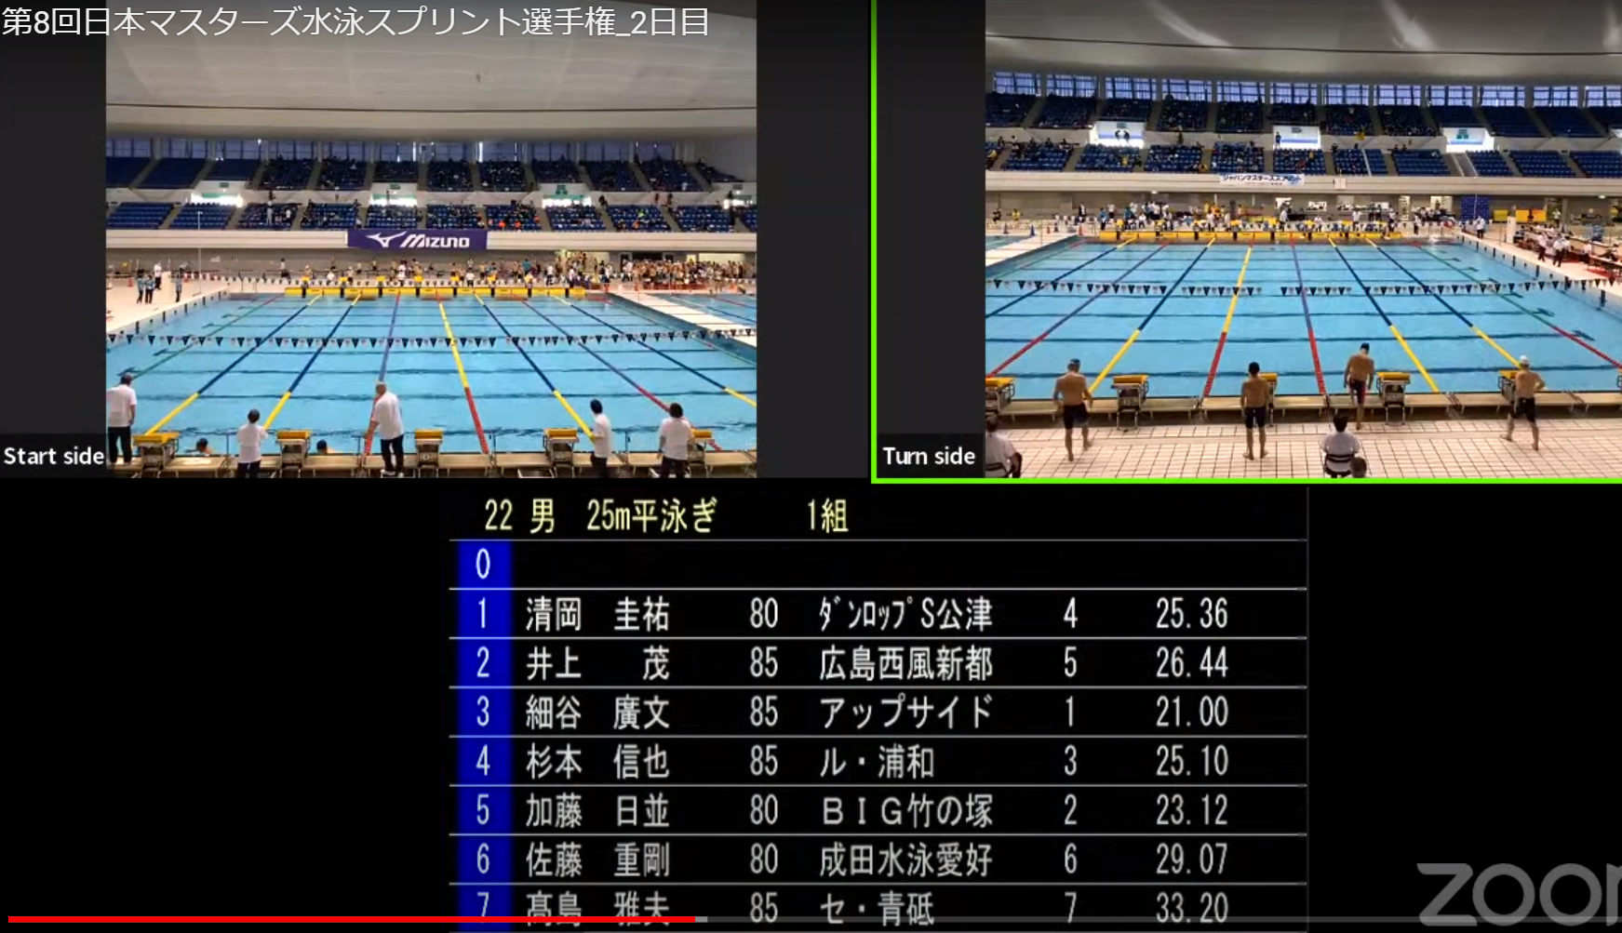

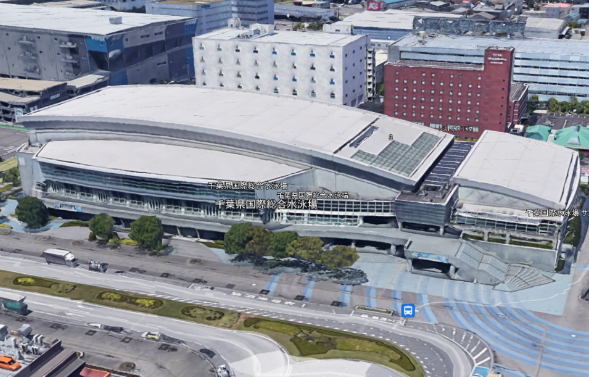

千葉国際総合水泳場（新習志野） 各レース・ビデを収録
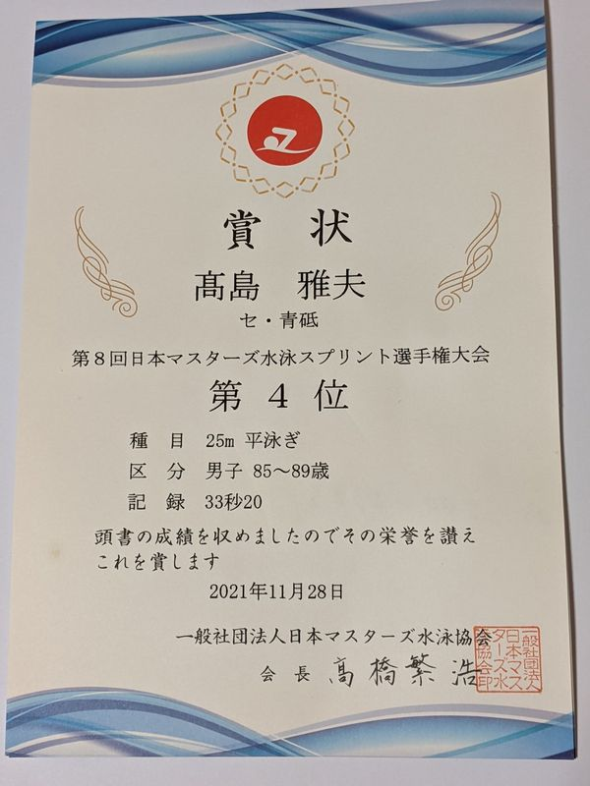
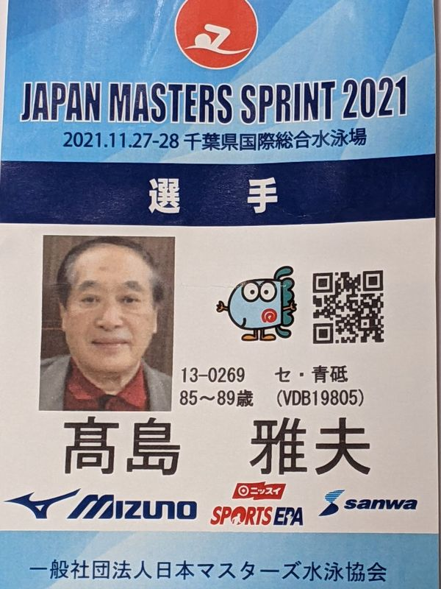

大会参加IDカード（QRマーク） 賞状

